МИНИСТЕРСТВО ОБРАЗОВАНИЯ И НАУКИ РОССИЙСКОЙ ФЕДЕРАЦИИ  
Федеральное государственное автономное образовательное учреждение высшего образования   
**«Нижегородский государственный университет им. Н.И. Лобачевского»   
Институт информационных технологий, математики и механики   
  
  
  
  
  
  
ЛАБОРАТОРНАЯ РАБОТА   
ПО ЧИСЛЕННЫМ МЕТОДАМ  
«Численное решение задачи Коши для ОДУ»**

**Выполнила:**   
студентка группы 381706-2   
Савосина Александра  
________ Подпись   
  
**Проверил:**   
Доцент кафедры ДУМЧА  
Морозов Кирилл Евгеньевич  
________ Подпись

**Нижний Новгород   
2020**

Оглавление

Введение 3

Задача Коши для ОДУ 3

Метод Рунге-Кутты 3

Задача 4

Руководство программиста 5

Руководство пользователя 6

Вывод 8

Литература 8

# Введение

В современном мире поставлено огромное количество задач, требующих не только оптимизации, но и подходящих и рациональных способов решения. Наша задача реализовать метод решения системы дифференциальных уравнений как раз является одной из таких. Имея заданную систему, программа должна численно решить её.   
Различные методы решения применяются повсеместно, в том числе при математическом моделировании ряда технических устройств используются системы дифференциальных нелинейных уравнений. Такие модели используются во многих других направлениях таких как экономика, медицина, естественные науки и так далее.  
В частности Численное решение задачи Коши для ОДУ методом Рунге-Кутты достаточно распространено в разных областях, что объясняет актуальность работы.

## Задача Коши для ОДУ

**Формулировка задачи Коши для ДУ первого порядка:**

Дано ОДУ первого порядка, разрешенное относительно производной

http://orloff.am.tpu.ru/chisl_metod_labs_2/Lab2/teoriya.files/empty.gifhttp://orloff.am.tpu.ru/chisl_metod_labs_2/Lab2/teoriya.files/eq0001M.gif

Необходимо найти решение, удовлетворяющее начальному условию

http://orloff.am.tpu.ru/chisl_metod_labs_2/Lab2/teoriya.files/empty.gifhttp://orloff.am.tpu.ru/chisl_metod_labs_2/Lab2/teoriya.files/eq0002M.gifhttp://orloff.am.tpu.ru/chisl_metod_labs_2/Lab2/teoriya.files/empty.gif

То есть в задаче Коши необходимо найти кривую http://orloff.am.tpu.ru/chisl_metod_labs_2/Lab2/teoriya.files/eq0003M.gifhttp://orloff.am.tpu.ru/chisl_metod_labs_2/Lab2/teoriya.files/empty.gif, проходящую через заданную точку http://orloff.am.tpu.ru/chisl_metod_labs_2/Lab2/teoriya.files/eq0004M.gifhttp://orloff.am.tpu.ru/chisl_metod_labs_2/Lab2/teoriya.files/empty.gif.

## Метод Рунге-Кутты

**Метод Рунге-Кутты** — используют для расчета стандартных моделей достаточно часто, так как при небольшом объеме вычислений он обладает точностью метода Ο4(h).

Это наиболее распространенный метод решения задачи Коши.  
Задаётся формулами и имеет вид (общий вид)

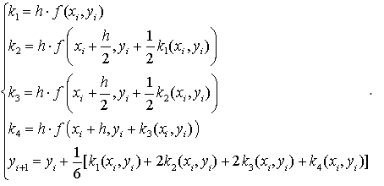

# Задача

Основной задачей проекта является написание программы, реализующей решение заданной системы дифференциальных уравнений методом Рунге-Кутты :

Цели проекта :

1. Изучение основных понятий вычислительных методов, связанных с методами решения систем дифференциальных уравнений
2. Программирование метода решения ОДУ на языке программирования С#
3. Получение готовой работы, реализующей поставленные задачи программы

Декомпозируем задачу :

1. Написать рабочую программу по отрисовке фазового пространства
2. Написать отчёт по проделанной работе, структурировав и проанализировав всю проделанную работу

# Руководство программиста

Основные методы программы и за что они отвечают:

* public Main() – основной метод, точка отправления программы
* private void Main_Load(object sender, EventArgs e) - обработка загрузки
* private void btnAnimate_Click(object sender, EventArgs e) – метод управления кнопками
* private void btnReset_Click(object sender, EventArgs e) – метод, отвечающий за начало программы
* private void Initiate() – считывание данных, введённых пользователем
* private double[] RungeKutt(double time) – основной метод, реализующий метод Рунге-Кутты
* double Function(double dx, double dVx) – заданая (выбранная) функция

Переменные метода private double[] RungeKutt(double time) соответствуют общепринятым в численных методах:

**K1, k2, k3, k4** – коэффициенты для расчёта значения на новых итерациях.

**Dx** – значение х  
**dVx** – значение скорости (то есть производной или х с точкой)

# Руководство пользователя

Пользователь может ввести параметры системы, после чего программа готова к работе.  
  
Первое, что видит пользователь:

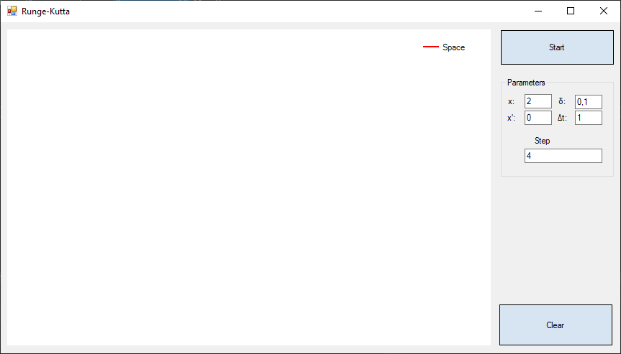

После ввода данных и нажатия кнопки «Start» начинается рисование с заданным шагом:

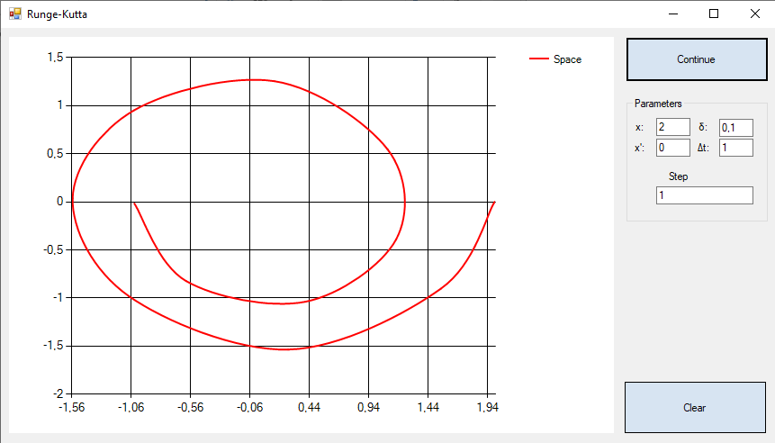

Спустя время картинка меняется, пользователь может нажать кнопку «Stop», тогда рисование остановится, но, нажав на «Continue» его можно продолжить:  
  
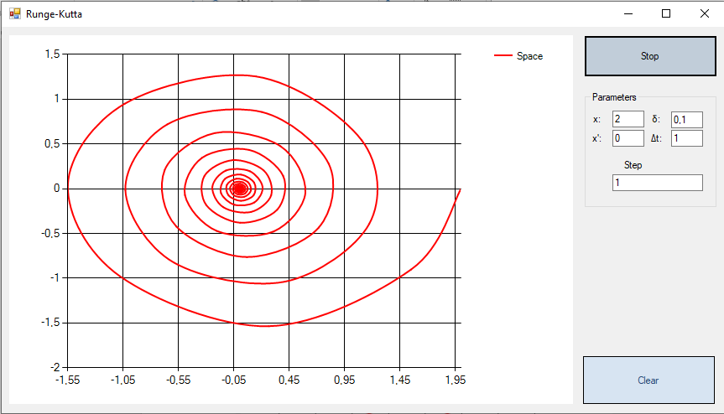

Чтобы очистить рисунок нужно остановить отрисовку на кнопку «», а затем нажать на «».  
Готово – программа готова принимать и обрабатывать новые данные.

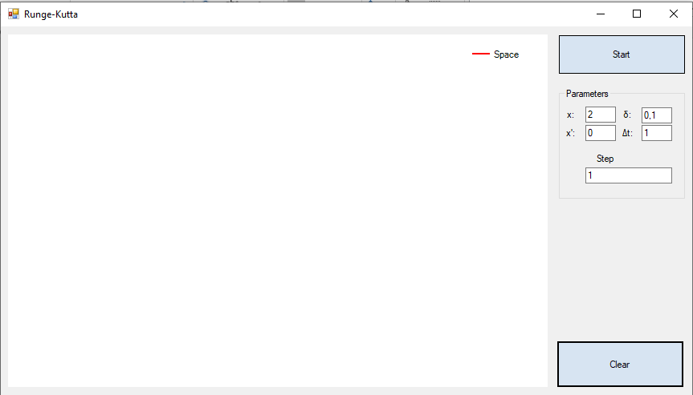

Для предупреждения ввода неккоректных значений присутствует проверка, выдающая ошибку при необходимости:  
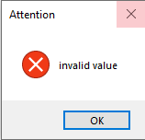

На этом программа демонстрации завершается.

# Вывод

Все поставленные цели и задачи были выполнены. Была реализована программа, численно решающая задачу Коши методом Рунге-Кутты.

В результате работы программы видно фазовый портрет системы, иллюстрирующий систему.

В ходе выполнения работы были получены новые знания о методах решения ОДУ.

Также был получен опыт в языке программирования С#.

# Литература

1. Самарский А.А. «Численные методы»
2. *Костомаров Д. П., Фаворский А. П.* «Вводные лекции по численным методам»
3. Электронный ресурс: https://numl.org/rHJ